**HOJA DE EJERCICIO ACTIVIDAD 10. BAILE MESTIZO PELEA DE GALLOS**

**Instrucciones. Observa y realiza detenidamente lo que se solicita en cada inciso en relación a la lectura realizada “Baile Mestizo: Pelea de gallos”**

**Inciso A 1:** Colorea de **rojo** en el mapa de la Republica Mexicana unicamente al estado al que pertenece el baile pelea de gallos, los demás estados tendrán que estar en blanco.

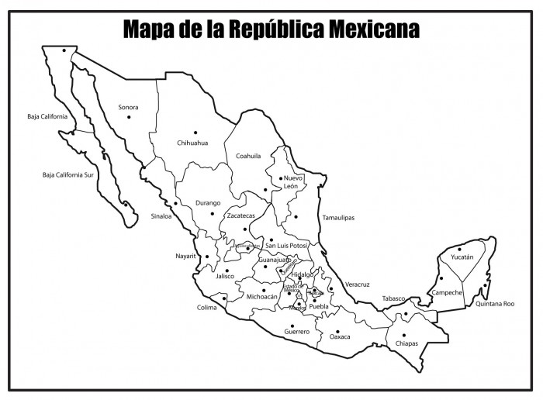

**Inciso B 2: Subraya la respuesta correcta de color amarillo .**

2. Entre que estados se ubica Aguascalientes

1. Chiapas y Campeche
2. Baja California y Chihuahua
3. Zacatecas y Jalisco

**Inciso C 3 : Subraya la respuesta correcta de color amarillo .**

**3.** ¿A qué hace referencia el baile?

1. Una Danza en honor a la madre tierra.
2. Una pelea entre 2 hombres para conquistar a una mujer (gallos)
3. Una danza en honor a Quetzalcóatl.

**Inciso D 4: Selecciona y colorea únicamente el dibujo que represente a la fauna que se encuentra en el estado de Aguascalientes. Solo 1 dibujo.**

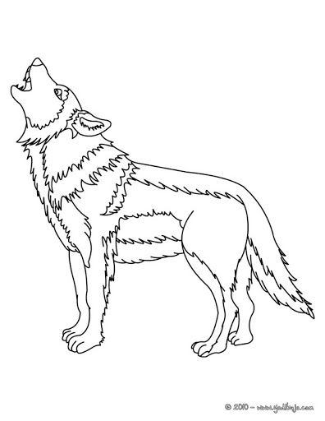

**COYOTE**

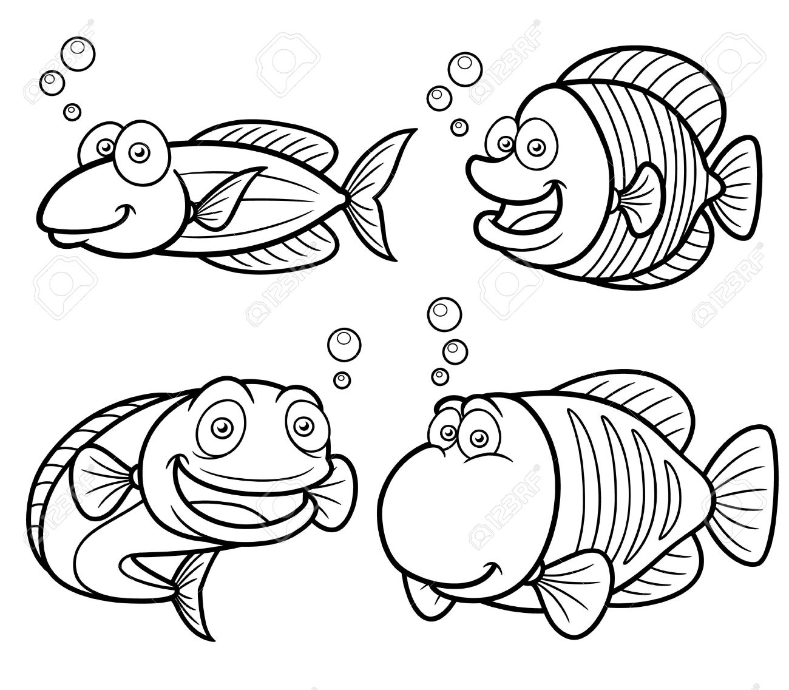

**PECES**

**Inciso E 5: Subraya la respuesta correcta de color amarillo .**

**4. ¿Qué platillo representa a una parte de la gastronomía de Aguscalientes?**

1. Birria de cordero.
2. Camarones a la diabla.
3. Panuchos.

**Inciso F 6: Colorea el vestuario del estado de Aguascalientes.**

**Para colorear puedes ocupar las siguientes técnicas, selecciona la que es más funcional para ti.**

A) Canvas.apps.chrome

B) http://paintonline.editaraudio.com/

C) Hojas blancas y colores. Dibuja la imagen y colorea.

D) Imprime la imagen y colorea.

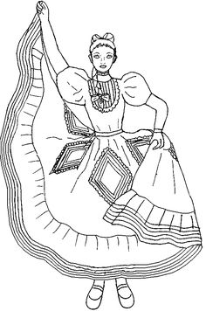

[**https://www.google.com/search?q=VESTUARIO+PARA+COLOREAR+AGUASCALIENTES&tbm=isch&ved=2ahUKEwjawpeG6PPtAhXYZq0KHW3sBmAQ2-**](https://www.google.com/search?q=VESTUARIO+PARA+COLOREAR+AGUASCALIENTES&tbm=isch&ved=2ahUKEwjawpeG6PPtAhXYZq0KHW3sBmAQ2-)